M6 – EKI praksa:

- Vklop dveh žarnic z enega mesta
- Vklop žarnice z dveh mest
- Vklop žarnice s treh mest
- Impulzni rele - vklop žarnice z dveh mest
- Induktivna (kompenzirana) vezava fluorescenčne sijalke
- Stopniščni avtomat
- Senzor gibanja za samodejni vklop svetilke
- Zvočna inštalacija – zvonec

- Enofazni enotarifni števec delovne energije
- Priklop RCD stikala in inštalacijskega odklopnika
- Dvojna vezava fluorescenčne sijalke
- Regulator razsvetljave – zatemnilnik
- Domofon z električno ključavnico
- Priklop kolektorskega enofaznega motorja stikalo?
- Krmiljenje kontaktorja s tipkali stikalom?
- Motorsko zaščitno stikalo porabnik - nastavljeni tok? varovalke?
Svetlobni senzor?

Kabelska ušesca in zanke
Priključevanje vtičev in natičnic

Prvih osem vaj lahko pri 14-ih dijakih, to je 7-ih dvojicah rotira npr. takole:

 | 1.par | 2.par | 3.par | 4.par | 5.par | 6.par | 7.par
- teden | 1 | 2 | 3 | 4 | 5 | 6 | 7
- teden | 2 | 3 | 4 | 5 | 6 | 7 | 8
- teden | 3 | 4 | 5 | 6 | 7 | 8 | 1
- teden | 4 | 5 | 6 | 7 | 8 | 1 | 2
- teden | 5 | 6 | 7 | 8 | 1 | 2 | 3
- teden | 6 | 7 | 8 | 1 | 2 | 3 | 4
- teden | 7 | 8 | 1 | 2 | 3 | 4 | 5
- teden | 8 | 1 | 2 | 3 | 4 | 5 | 6

- VAJA: Vklop žarnice z enega mesta

Varstvo pri delu:
Pri delu z nožem lahko pride do vreznin in vbodov. Pri preizkušanju funkcijskega delovanja vezja moramo upoštevati vsa pravila varnega dela.

Besedilo vaje:
Na plošči izdelaj in poveži enopolno stikalo z žarnico.

Oddaj poročilo, ki vsebuje poleg naslova in osebnih podatkov (klasično poročilo) še :

- enopolno shemo
- izvedbeno shemo
- kosovnico
- spisek potrebnega orodja
- izmeri čas potreben za opravljeno delo
- sliko izdelka

Delovni postopki:
- Priprava materiala
- Montaža stikal, razvodnic, okovov in drugih elementov na ploščo
- Vezava
- Kontrola pravilnosti vezave
- Kontrola kvalitete vezja
- Preizkus delovanja
- Razstavitev

Seznam orodja:
- Osnovni komplet orodja

Kosovnica:

- aparatna sponka ali vrstna sponka (3 priključki) 1 X
- razvodnica ϕ60mm 1X
- razvodnica štirioglata 90 x 90 mm 1X
- enopolno stikalo 1X
- okov žarnice 1X
- gladka cev dolžina: m
- H07V-U vodnik dolžina: m
- skobe kom
- priključne sponke kom

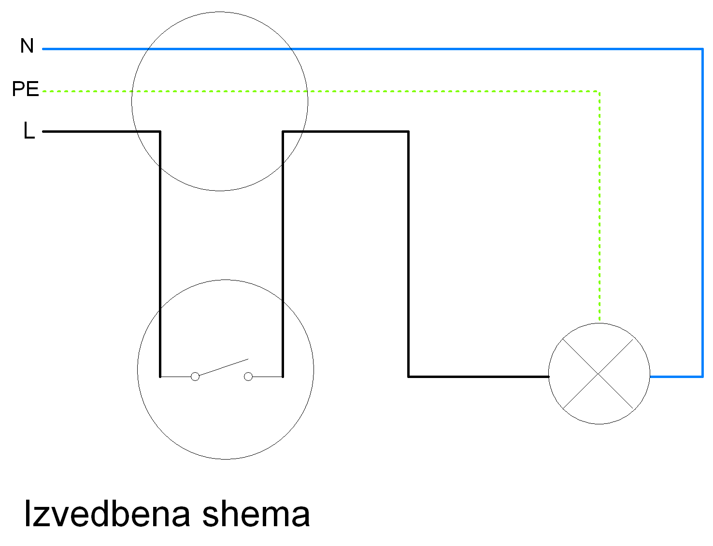

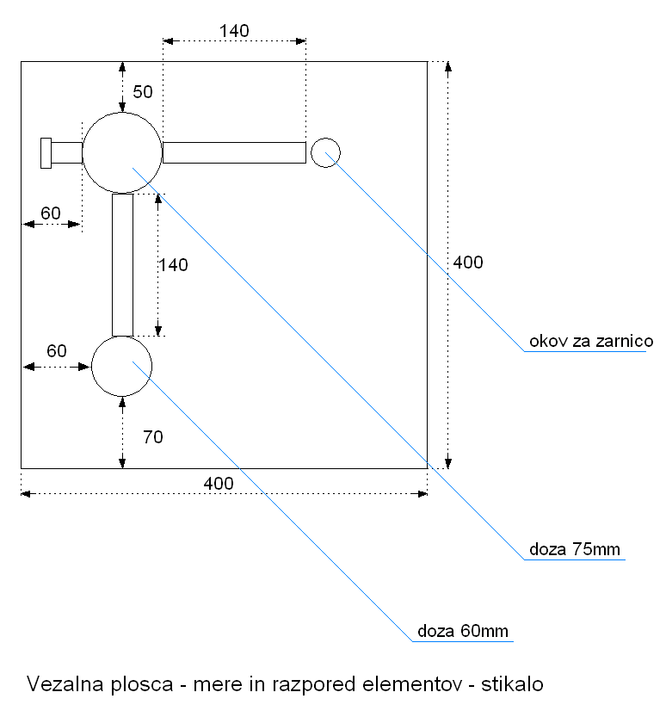
- VAJA: Vklop dveh žarnic z enega mesta

Varstvo pri delu:
Pri delu z nožem lahko pride do vreznin in vbodov. Pri preizkušanju funkcijskega delovanja vezja moramo upoštevati vsa pravila varnega dela.

Besedilo vaje:
Na plošči izdelaj in poveži serijsko vezavo stikala in dveh žarnic.

Oddaj poročilo, ki vsebuje poleg naslova in osebnih podatkov (klasično poročilo) še :

- enopolno shemo
- izvedbeno shemo
- kosovnico
- spisek potrebnega orodja
- izmeri čas potreben za opravljeno delo
- sliko izdelka

Delovni postopki:
- Priprava materiala
- Montaža stikal, razvodnic, okovov in drugih elementov na ploščo
- Vezava
- Kontrola pravilnosti vezave
- Kontrola kvalitete vezja
- Preizkus delovanja
- Razstavitev

Seznam orodja:
- Osnovni komplet orodja

Kosovnica:

- aparatna sponka ali vrstna sponka (3 priključki) 1 X
- razvodnica ϕ60mm 1X
- razvodnica štirioglata 90 x 90 mm 1 ali 2X
- serijsko stikalo 1X
- okov žarnice 2X
- gladka cev dolžina: m
- H07V-U vodnik dolžina: m
- skobe kom
- priključne sponke kom

Lastna zapažanja:

!! popravi shemo vezalne plošče vnesi nove mere in material !!

- VAJA: Vklop žarnice z dveh mest

Varstvo pri delu:
Pri delu z nožem lahko pride do vreznin in vbodov. Pri preizkušanju funkcijskega delovanja vezja moramo upoštevati vsa pravila varnega dela.

Besedilo vaje:
Na plošči izdelaj in poveži menjalno vezavo stikal in žarnice.

Oddaj poročilo, ki vsebuje poleg naslova in osebnih podatkov (klasično poročilo) še :

- enopolno shemo
- izvedbeno shemo
- kosovnico
- spisek potrebnega orodja
- izmeri čas potreben za opravljeno delo
- sliko izdelka

Delovni postopki:
- Priprava materiala
- Montaža stikal, razvodnic, okovov in drugih elementov na ploščo
- Vezava
- Kontrola pravilnosti vezave
- Kontrola kvalitete vezja
- Preizkus delovanja
- Razstavitev

Seznam orodja:
- Osnovni komplet orodja

Kosovnica:

- aparatna sponka ali vrstna sponka (3 priključki) 1 X
- razvodnica ϕ60mm 2X
- razvodnica štirioglata 90 x 90 mm 2X
- menjalno stikalo 2X
- okov žarnice 1X
- gladka cev dolžina: m
- H07V-U vodnik dolžina: m
- skobe kom
- priključne sponke kom

Lastna zapažanja:

!! popravi shemo vezalne plošče vnesi nove mere in material !!

- VAJA: Vklop žarnice s treh mest

Varstvo pri delu:
Pri delu z nožem lahko pride do vreznin in vbodov. Pri preizkušanju funkcijskega delovanja vezja moramo upoštevati vsa pravila varnega dela.

Besedilo vaje:
Na plošči izdelaj in poveži stikala za vklop žarnice s treh mest.

Oddaj poročilo, ki vsebuje poleg naslova in osebnih podatkov (klasično poročilo) še :

- enopolno shemo
- izvedbeno shemo
- kosovnico
- spisek potrebnega orodja
- izmeri čas potreben za opravljeno delo
- sliko izdelka

Delovni postopki:
- Priprava materiala
- Montaža stikal, razvodnic, okovov in drugih elementov na ploščo
- Vezava
- Kontrola pravilnosti vezave
- Kontrola kvalitete vezja
- Preizkus delovanja
- Razstavitev

Seznam orodja:
- Osnovni komplet orodja

Kosovnica:

- aparatna sponka ali vrstna sponka (3 priključki) 1 X
- razvodnica ϕ60mm 3X
- razvodnica štirioglata 90 x 90 mm 2X ali 3X
- menjalno stikalo 2X
- križno stikalo 1X
- okov žarnice 1X
- gladka cev dolžina: m
- H07V-U vodnik dolžina: m
- skobe kom
- priključne sponke kom

Lastna zapažanja:

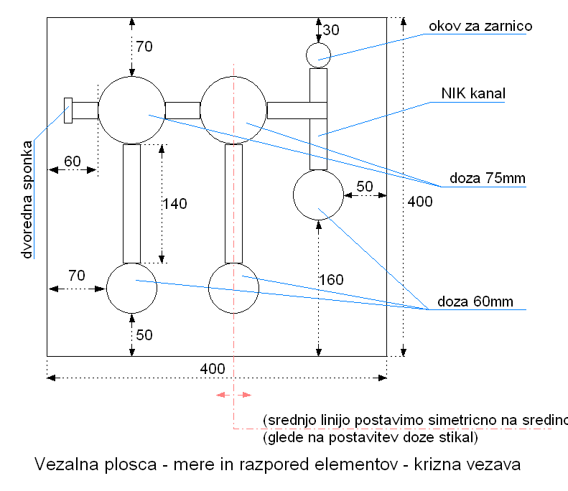
!! popravi shemo vezalne plošče vnesi nove mere in material !!

- VAJA: Induktivna (kompenzirana) vezava fluorescenčne sijalk

Varstvo pri delu:
Pri delu z nožem lahko pride do vreznin in vbodov. Pri preizkušanju funkcijskega delovanja vezja moramo upoštevati vsa pravila varnega dela.

Besedilo vaje:
Na plošči izdelaj priklop fluorescenčne sijalke .

Oddaj poročilo, ki vsebuje poleg naslova in osebnih podatkov (klasično poročilo) še :

- enopolno shemo
- izvedbeno shemo
- kosovnico
- spisek potrebnega orodja
- izmeri čas potreben za opravljeno delo
- sliko izdelka

Delovni postopki:
- Priprava materiala
- Montaža stikal, razvodnic, okovov in drugih elementov na ploščo
- Vezava
- Kontrola pravilnosti vezave
- Kontrola kvalitete vezja
- Preizkus delovanja
- Razstavitev

Seznam orodja:
- Osnovni komplet orodja

Kosovnica:

- aparatna sponka ali vrstna sponka (3 priključki) 1 X
- razvodnica ϕ60mm 1X
- razvodnica štirioglata 90 x 90 mm 1X
- okov sijalke levi 1X
- okov sijalke desni s starterjem 1X
- starter 1X
- kanal NIK dolžina: m
- H07V-U vodnik dolžina: m
- priključne sponke kom
Lastna zapažanja:

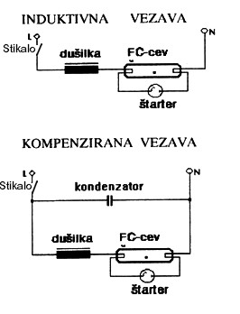

N
PE
L

!! napravi shemo vezalne plošče vnesi mere in material !!

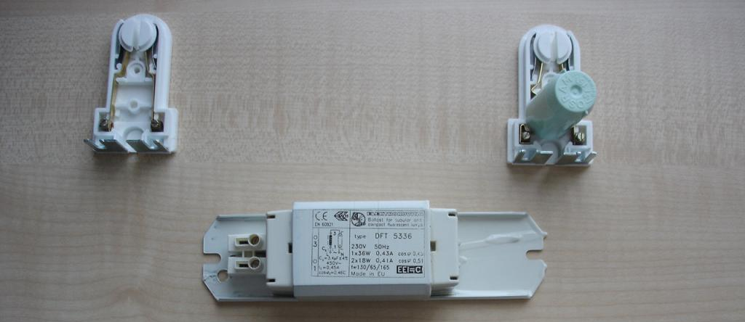

- VAJA: Impulzni rele – vklop žarnice z dveh mest
Varstvo pri delu:
Pri delu z nožem lahko pride do vreznin in vbodov. Pri preizkušanju funkcijskega delovanja vezja moramo upoštevati vsa pravila varnega dela.

Besedilo vaje:
Na plošči izdelaj in poveži impulzni rele za vklop žarnice z dveh mest

Oddaj poročilo, ki vsebuje poleg naslova in osebnih podatkov (klasično poročilo) še :

- enopolno shemo
- izvedbeno shemo
- kosovnico
- spisek potrebnega orodja
- izmeri čas potreben za opravljeno delo
- sliko izdelka

Delovni postopki:
- Priprava materiala
- Montaža stikal, razvodnic, okovov in drugih elementov na ploščo
- Vezava
- Kontrola pravilnosti vezave
- Kontrola kvalitete vezja
- Preizkus delovanja
- Razstavitev

Seznam orodja:
- Osnovni komplet orodja

Kosovnica:

- aparatna sponka ali vrstna sponka (3 priključki) 1 X
- razvodnica ϕ60mm 2X
- razvodnica štirioglata 90 x 90 mm 1-2X
- tipkalo 2X
- okov žarnice 1X
- gladka cev dolžina: m
- H07V-U vodnik dolžina: m
- skobe kom
- priključne sponke kom

Lastna zapažanja:
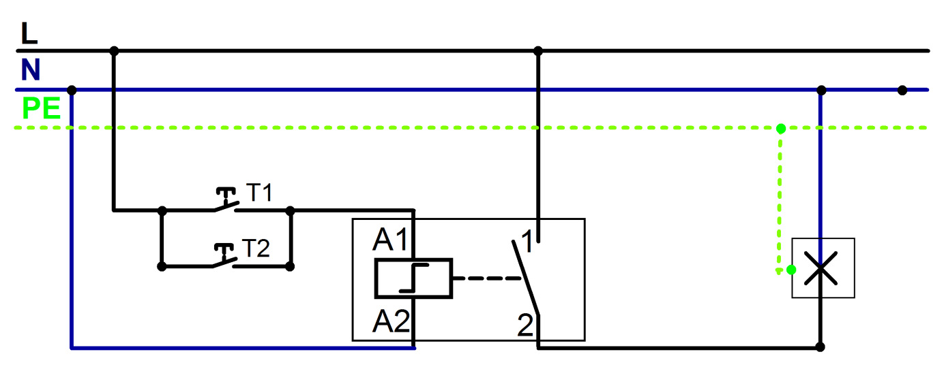
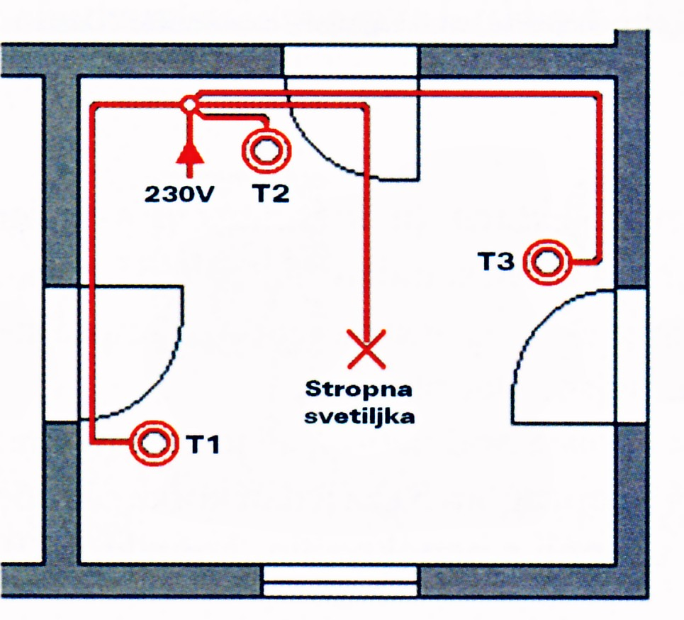
Vezalni načrt:
stropna svetilka
5
Enopolna shema za vklop s treh mest (eno tipkalo je preveč):

!! popravi shemo vezalne plošče vnesi nove mere in material !!
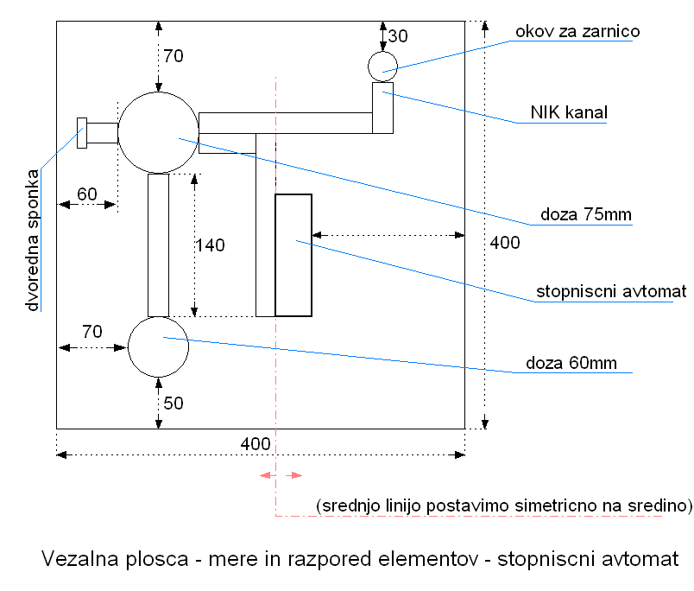

- VAJA: Stopniščni avtomat

Varstvo pri delu:
Pri delu z nožem lahko pride do vreznin in vbodov. Pri preizkušanju funkcijskega delovanja vezja moramo upoštevati vsa pravila varnega dela.

Besedilo vaje:
Na plošči izdelaj in poveži stopniščni avtomat z dvema tipkaloma in
dvema žarnicama

Oddaj poročilo, ki vsebuje poleg naslova in osebnih podatkov (klasično poročilo) še :

- enopolno shemo
- izvedbeno shemo
- kosovnico
- spisek potrebnega orodja
- izmeri čas potreben za opravljeno delo
- sliko izdelka

Delovni postopki:
- Priprava materiala
- Montaža stikal, razvodnic, okovov in drugih elementov na ploščo
- Vezava
- Kontrola pravilnosti vezave
- Kontrola kvalitete vezja
- Preizkus delovanja
- Razstavitev

Seznam orodja:
- Osnovni komplet orodja

Kosovnica:

- aparatna sponka ali vrstna sponka (3 priključki) 1 X
- razvodnica ϕ60mm 2X
- razvodnica štirioglata 90 x 90 mm 1-2X
- tipkalo 2X
- okov žarnice 2X
- gladka cev dolžina: m
- H07V-U vodnik dolžina: m
- skobe kom
- priključne sponke kom

Lastna zapažanja:

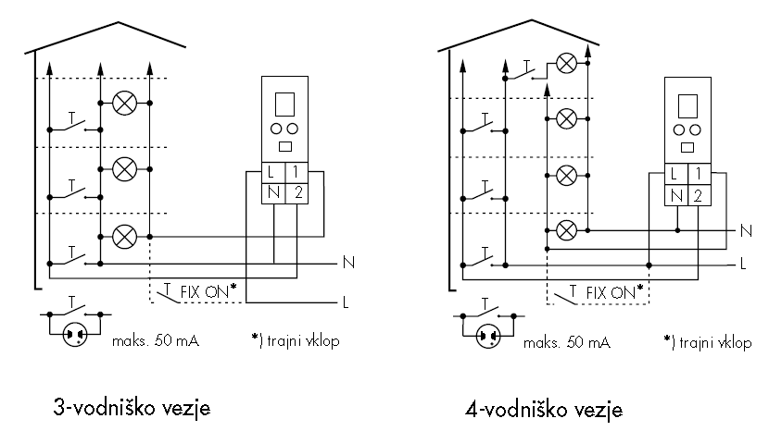

!! popravi shemo vezalne plošče vnesi nove mere in material !!

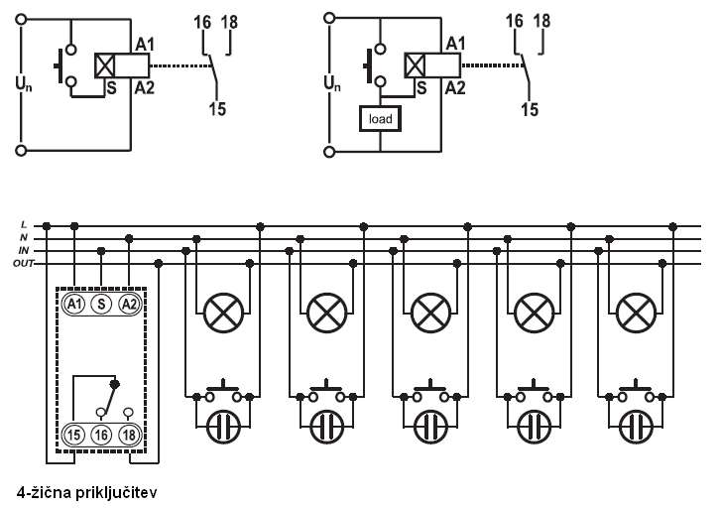

- VAJA: Senzor gibanja za samodejni vklop svetilke

Varstvo pri delu:
Pri delu z nožem lahko pride do vreznin in vbodov. Pri preizkušanju funkcijskega delovanja vezja moramo upoštevati vsa pravila varnega dela.

Besedilo vaje:
Na plošči izdelaj in poveži senzor gibanja z žarnico, vklop izvedi
preko serijskega stikala

Oddaj poročilo, ki vsebuje poleg naslova in osebnih podatkov (klasično poročilo) še :

- enopolno shemo
- izvedbeno shemo
- kosovnico
- spisek potrebnega orodja
- izmeri čas potreben za opravljeno delo
- sliko izdelka

Delovni postopki:
- Priprava materiala
- Montaža stikal, razvodnic, okovov in drugih elementov na ploščo
- Vezava
- Kontrola pravilnosti vezave
- Kontrola kvalitete vezja
- Preizkus delovanja
- Razstavitev

Seznam orodja:
- Osnovni komplet orodja

Kosovnica:

- aparatna sponka ali vrstna sponka (3 priključki) 1 X
- razvodnica ϕ60mm 1X
- razvodnica štirioglata 90 x 90 mm 2X
- serijsko stikalo 1X
- okov žarnice 1X
- gladka cev dolžina: m
- H07V-U vodnik dolžina: m
- skobe kom
- priključne sponke kom
Lastna zapažanja:

Vezalna shema:
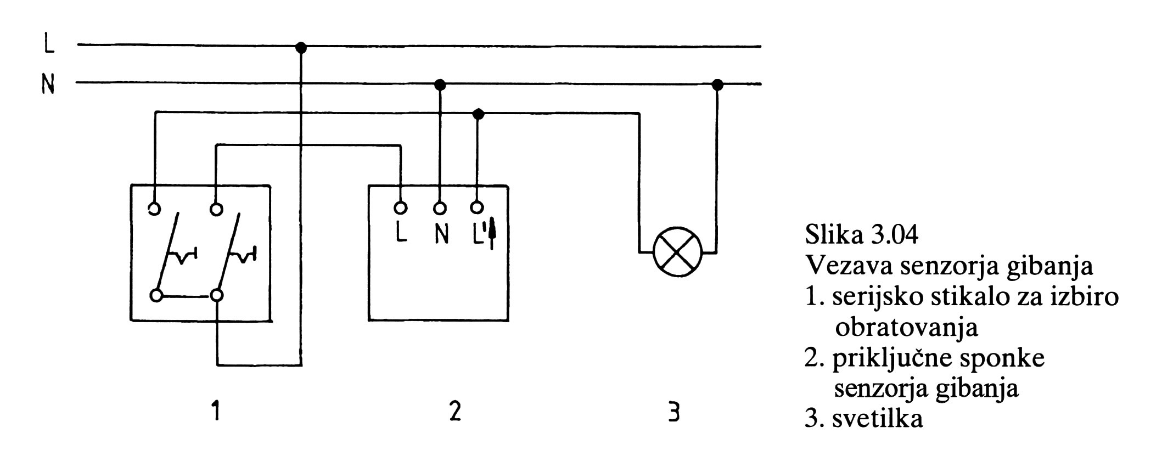

!! popravi shemo vezalne plošče vnesi nove mere in material !!

- VAJA: Zvočna inštalacija - zvonec

Varstvo pri delu:
Pri delu z nožem lahko pride do vreznin in vbodov. Pri preizkušanju funkcijskega delovanja vezja moramo upoštevati vsa pravila varnega dela.

Besedilo vaje:
Na plošči izdelaj in poveži zvonec, ki naj ga vklapljamo iz dveh
različnih mest.

Oddaj poročilo, ki vsebuje poleg naslova in osebnih podatkov (klasično poročilo) še :

- enopolno shemo
- izvedbeno shemo
- kosovnico
- spisek potrebnega orodja
- izmeri čas potreben za opravljeno delo
- sliko izdelka

Delovni postopki:
- Priprava materiala
- Montaža stikal, razvodnic, okovov in drugih elementov na ploščo
- Vezava
- Kontrola pravilnosti vezave
- Kontrola kvalitete vezja
- Preizkus delovanja
- Razstavitev

Seznam orodja:
- Osnovni komplet orodja

Kosovnica:

- aparatna sponka ali vrstna sponka (3 priključki) 1 X
- razvodnica ϕ60mm 2X
- razvodnica štirioglata 90 x 90 mm 2X
- tipkalo 2X
- zvonec 1X
- gladka cev dolžina: m
- H07V-U vodnik dolžina: m
- skobe kom
- priključne sponke kom
Lastna zapažanja:

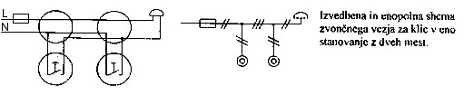
Zvonec brez transformatorja (230V):

!! napravi shemo vezalne plošče vnesi mere in material !!

